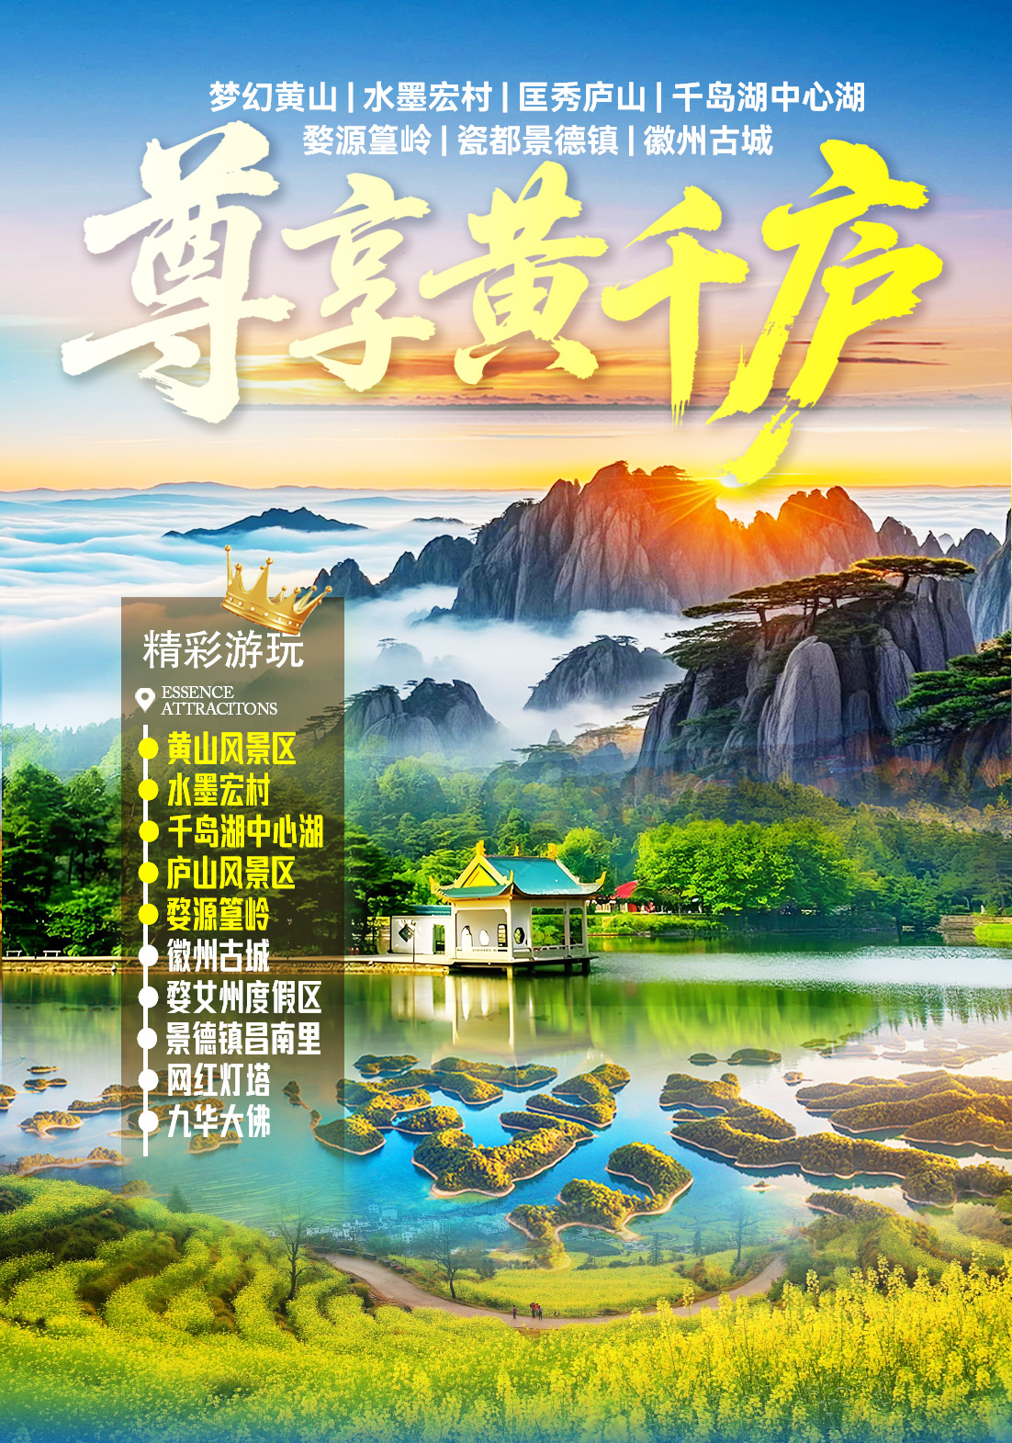

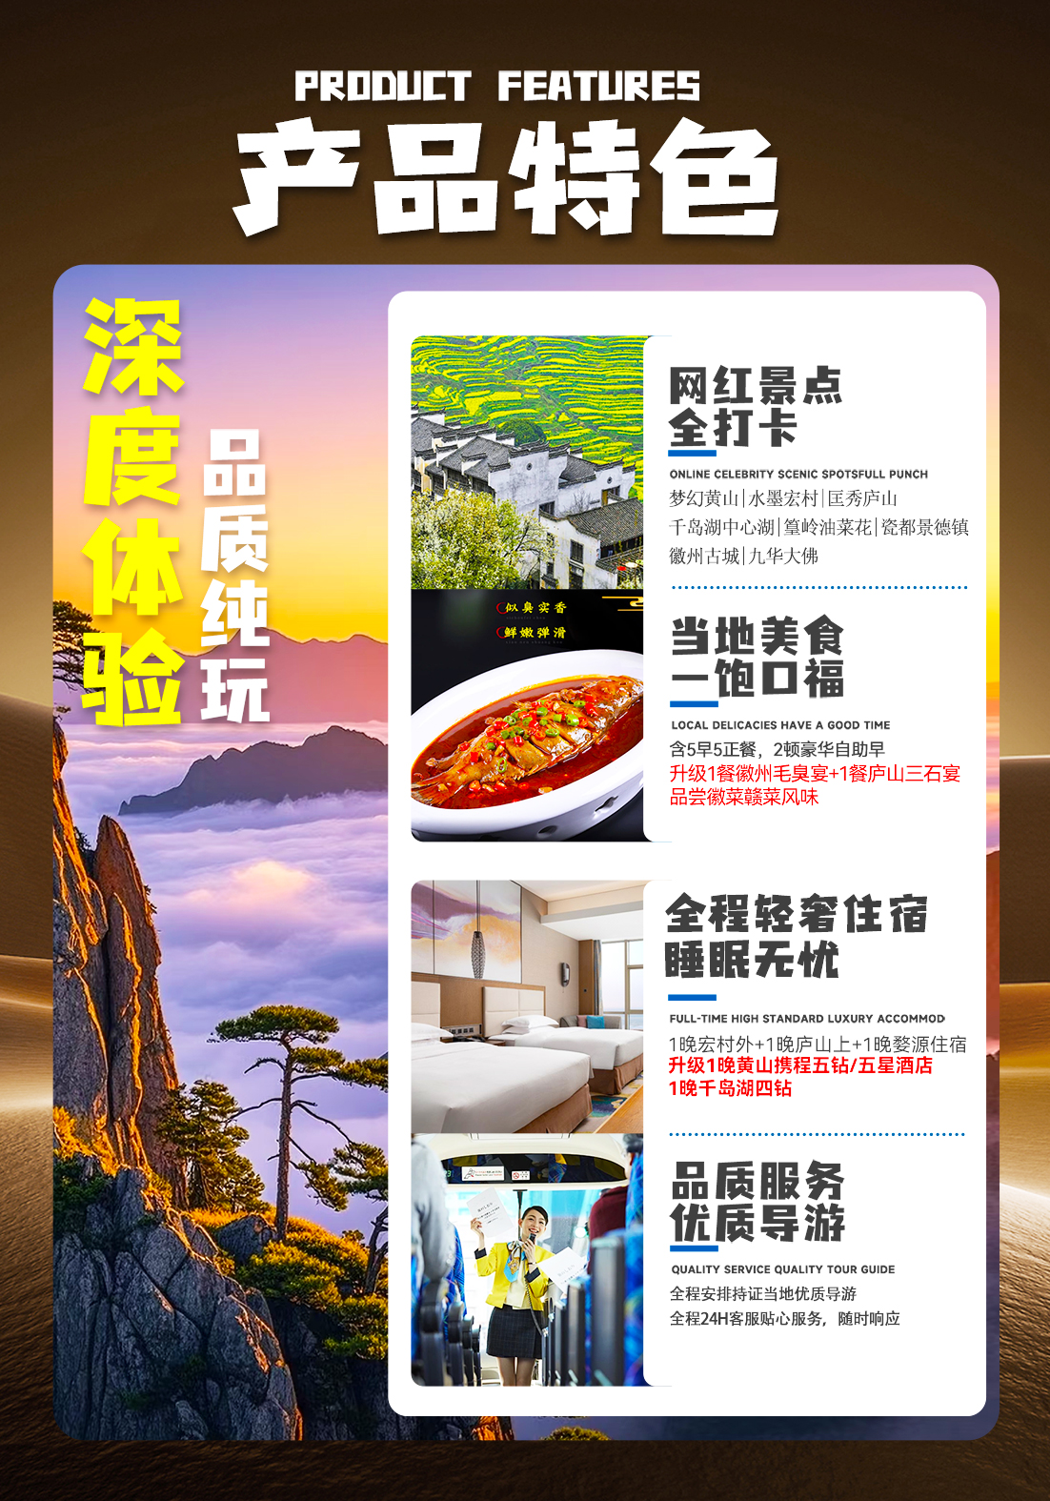
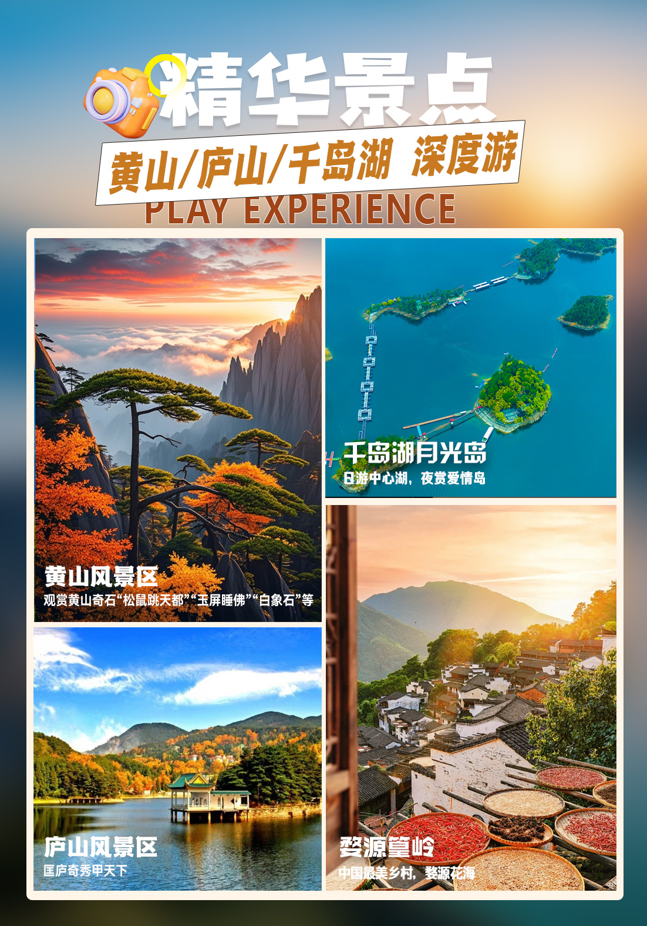

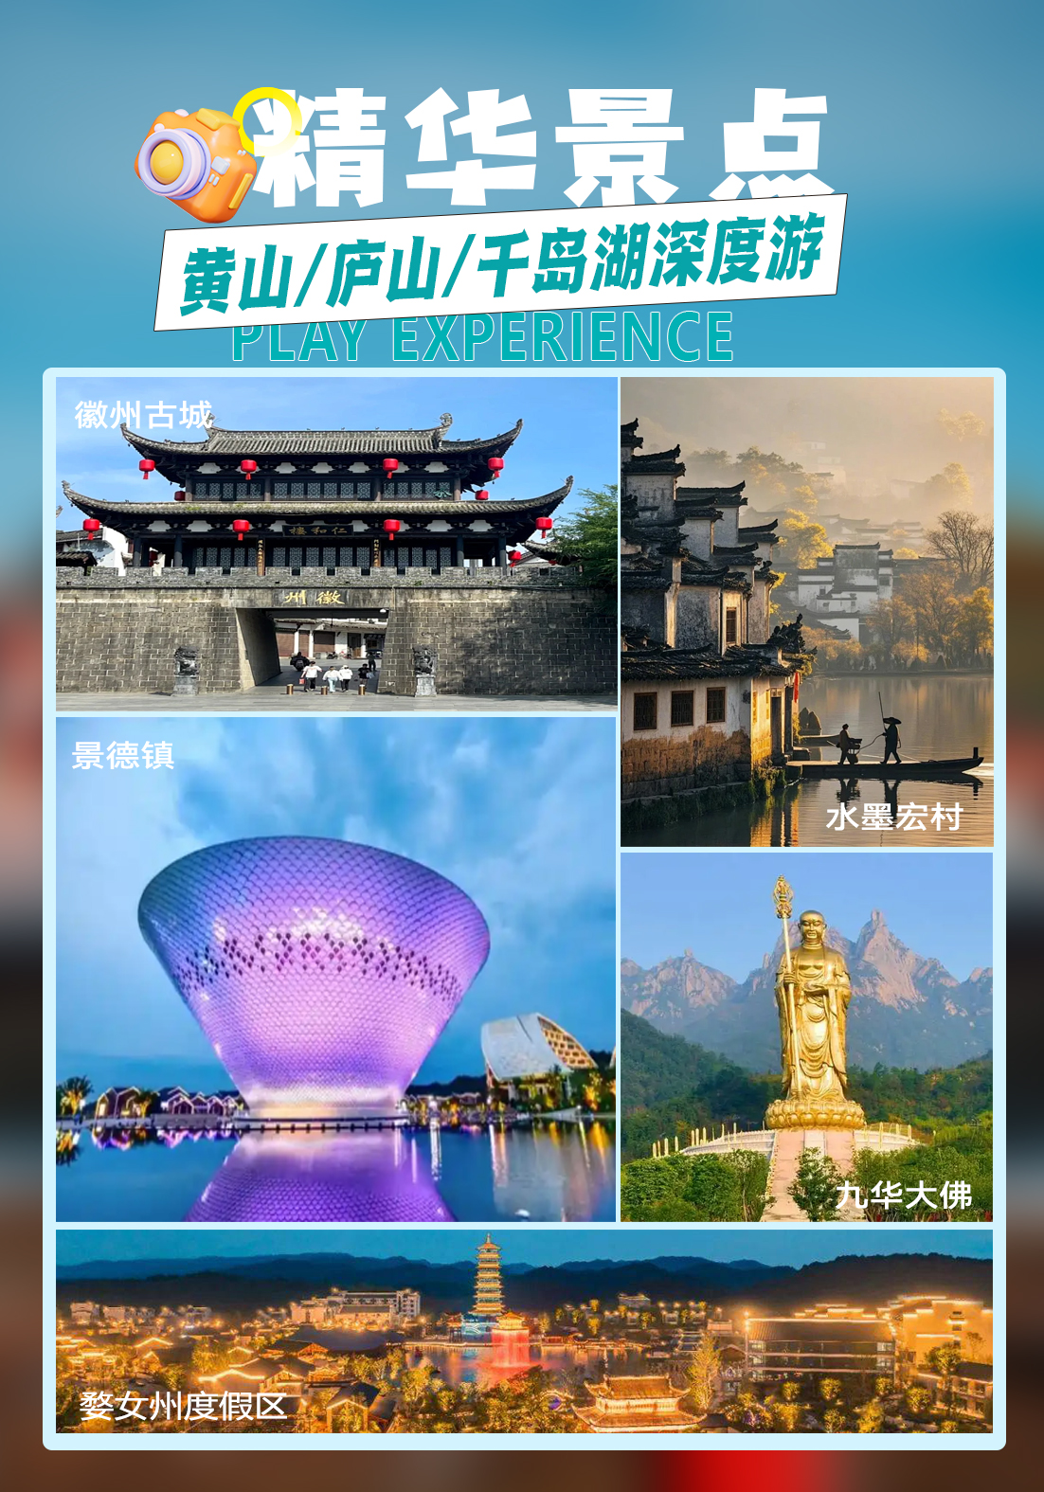

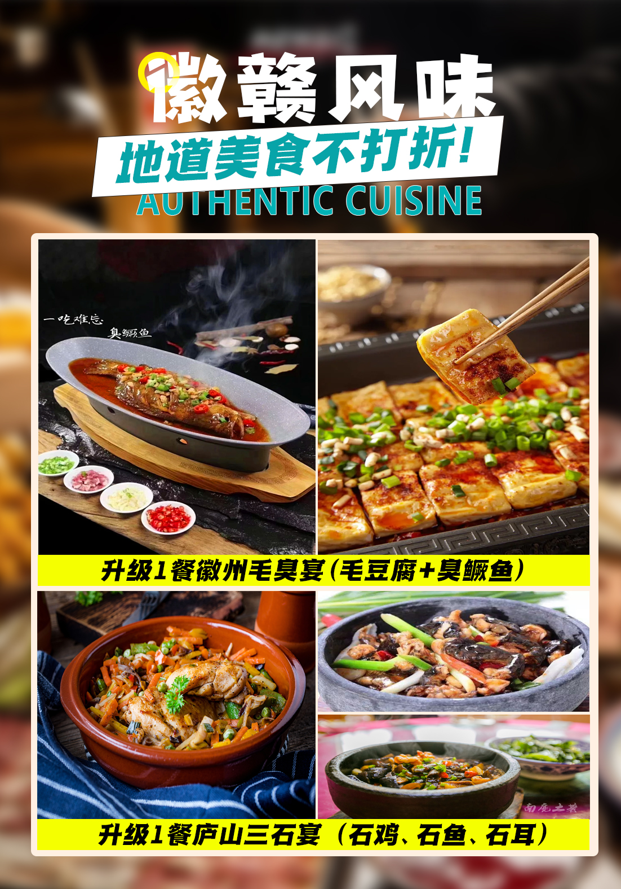

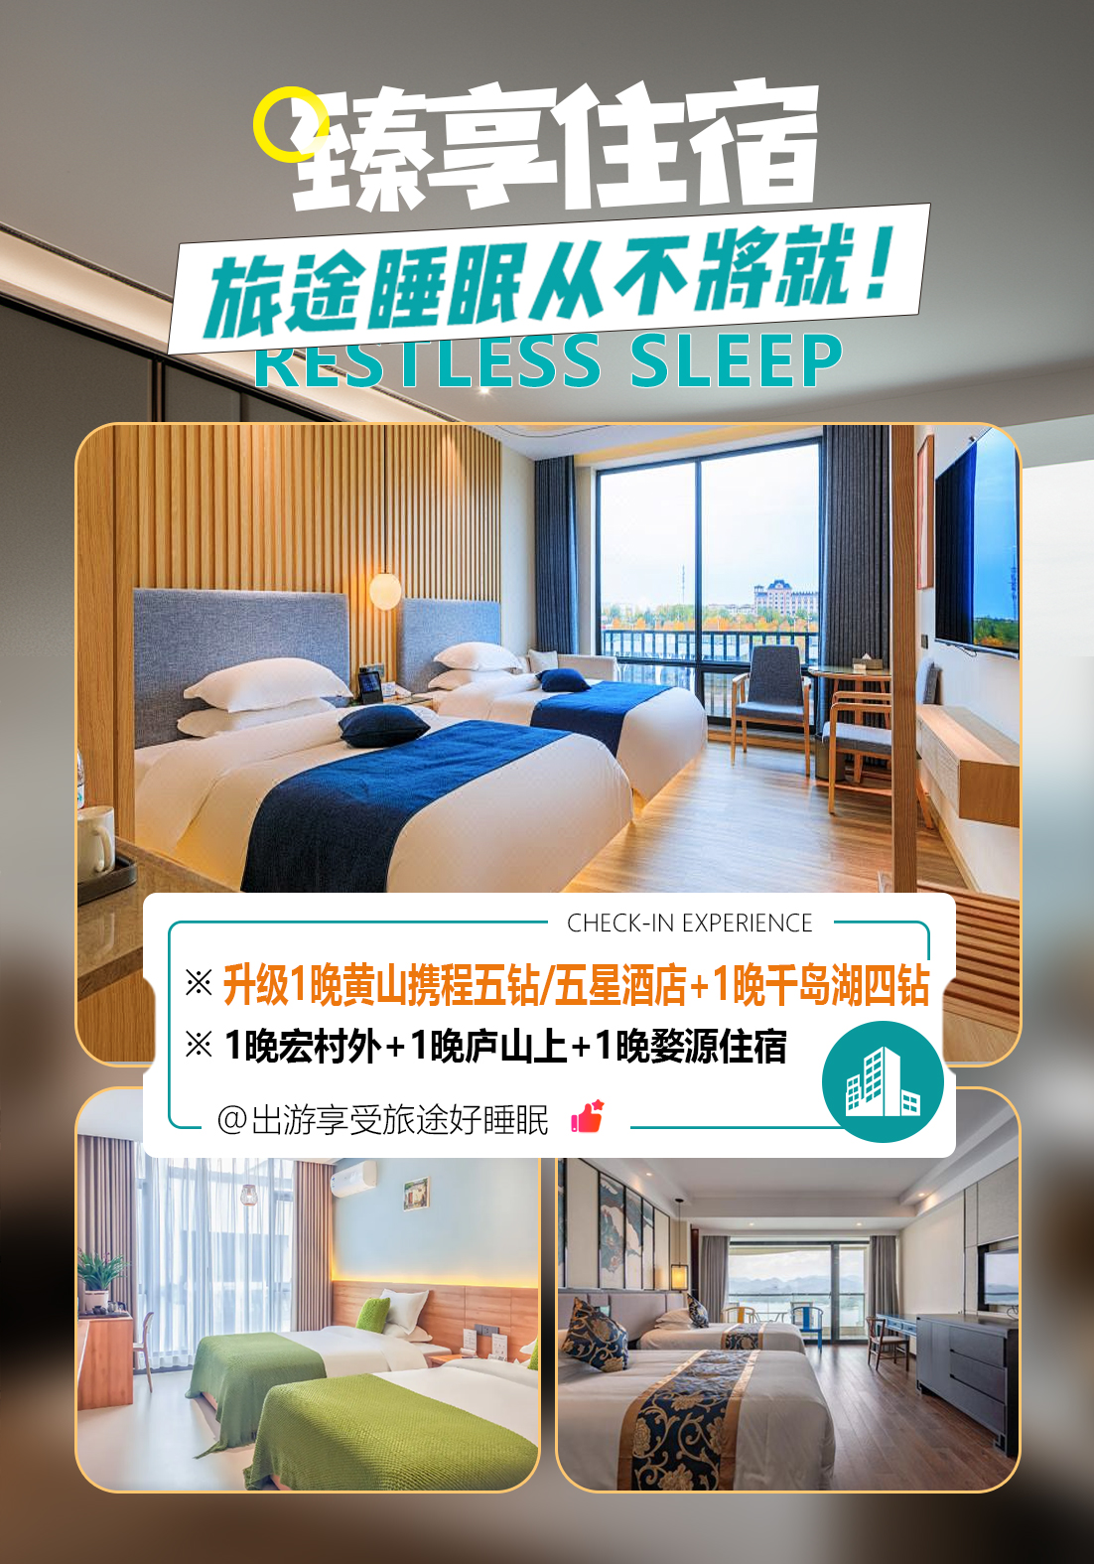

【尊享黄千庐】7晚8天纯享之旅
梦幻黄山|水墨宏村|匡秀庐山|千岛湖月光岛|婺源篁岭|瓷都景德镇|徽州古城

行程特色：
⊙大牌景区：5A黄山+5A千岛湖月光岛+5A篁岭+5A宏村+5A庐山+5A徽州古城，皖赣精华一览无余
⊙品质住宿：1晚宏村外+1晚庐山上+1晚婺源住宿，升级1晚黄山携程五钻/五星酒店+1晚千岛湖四星/四钻
⊙服务承诺：全程1车1导，高端品质，3年以上专线导游讲解服务，专业地接社操作质量监督把控
⊙地道美食：含5早5正餐，升级1餐徽州毛臭宴+1餐庐山三石宴，品尝徽菜赣菜风味
⊙贴心赠送：赠送黄山登山杖1根，每日1瓶矿泉水，升级2餐豪华自助早餐

行程简述：
天数 | 行程和景点 | 早餐 | 中餐 | 晚餐 | 住宿酒店
D1 | 四川各地－－合肥 | × | × | × | 合肥
D2 | 九华大愿文化园--宏村 | √ | × | √ | 宏村外客栈
D3 | 黄山风景区－－屯溪老街 | √ | × | √ | 黄山市区五钻
D4 | 徽州古城--千岛湖月光岛--网红灯塔 | √ | × | √ | 千岛湖四钻
D5 | 谢裕大茶博馆--篁岭晒秋--婺女州度假区 | √ | × | √ | 婺源县城
D6 | 景德镇官窑--昌南里--庐山风景区 | √ | × | √ | 庐山山顶
D7 | 续游庐山－－合肥 | √ | × | × | 合肥
D8 | 返程送站 | × | × | × | 无

推荐自费：来婺源必玩的大型文旅IP——婺女州度假区
感受星河入梦、天上宫阙般的徽州不夜城，品鉴大型实景演出《遇见婺源》

发班日期：6月4/11/18/ 25, 7月2/9/16/23/30, 8月6/13/20/27
（即每周四发班，周五合肥站接团走行程）

具体行程：
第一天：四川各地－合肥 |  | 用餐：无 |  |  | 住：合肥
【出发日】四川各地乘飞机或动车，赴安徽合肥，（导游提前一天或当天上午联系客人出团及接站事宜）（预定火车班次要求为第二天早上8点之前到达合肥的班次，如无法按约定时间到达，可提前一天到达合肥，旅行社可安排接站加订房服务）。抵达后入住酒店。
温馨提示：散客参团，由于抵达的时间和港口不同，有火车/高铁/飞机，导游会根据具体时间合理安排接站，会出现等待的时间，请您理解并配合导游的安排；
第二天：合肥--青阳--黟县 |  | 用餐：早晚 |  |  | 住：宏村外客栈
早餐后，导游会根据具体时间合理安排接站，会出现等待的时间，请您理解并配合导游的安排；8点钟左右合肥站集合出发，乘坐大巴前往池州青阳。
【九华大愿文化园】（门票免费，游览约1.5小时）位于九华山风景区柯村。它是九华山打造旅游胜地和国际重要佛教圣地的标志性工程，是九华山核心地标，是地藏王菩萨的行愿之地！园区以99米地藏王菩萨圣像为核心，投资逾20亿元，占地189公顷。地藏王菩萨圣像，圣像及莲花座总高99米，有99米高地藏王菩萨露天铜像，“莘莘学子抱佛脚”地藏王圣像景区蕴含“九九归一、修成正果”的深层意境。众生在这里祈福、许愿，将会离苦得乐，善愿成就。景区主要景点：99米高地藏菩萨铜像、佛光池、净土莲花、拜谒通道、拜台广场等。 后乘车赴黄山市黟县。
【水墨宏村】（门票按年龄自理，游览约2小时）游览世界文化遗产地“中国画里的乡村”--宏村，它是古黟桃花源里一座奇特的牛形古村落，背倚黄山余脉羊栈岭、雷岗山等，地势较高，有时云蒸霞蔚，如浓墨重彩，有时似泼墨写意，四周山色与粉墙青瓦倒映湖中，好似一幅徐徐展开的山水画卷，吸引了众多爱好写生、摄影的人及影视作品纷至沓来。宏村整个村落占地 30 公顷全村现完好保存明清民居 140 余幢，承志堂“三雕”精湛，富丽堂皇，被誉为“民间故宫”。
晚上可欣赏 【宏村夜色】：晚漫步宏村，别有一番风情。当夜幕降临，华灯初上，行走于街巷，没有喧闹，只有宁静，呼吸夜的清新，闻着花的浪漫，仿佛在另一个世界。这种美，一定要身临其境才能感受。
晚餐后入住宏村外特色客栈（如遇客流高峰则在不影响宏村夜游前提下更换黟县同级别酒店）

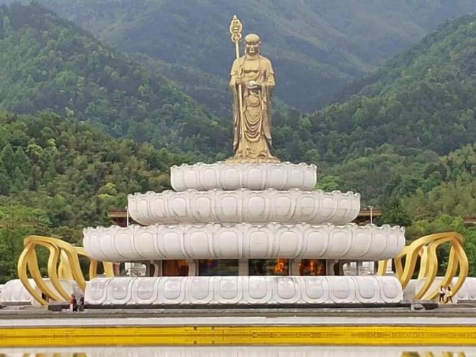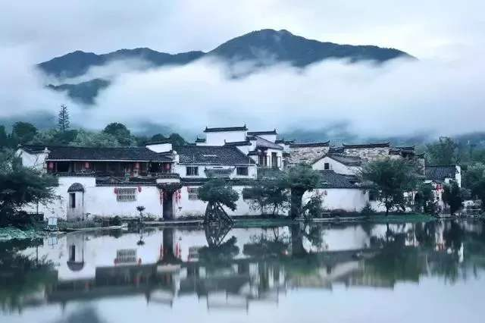

第三天：黄山风景区－-屯溪老街 |  | 用餐：早/晚 |  |  | 住：黄山市区
【黄山风景区】（游览约5—7小时，门票需自理：60周岁以下190元/人。60-64周岁95元/人，65周岁以上免费，往返景交自理38元/人）乘车前往风景区换乘中心，后换乘景交上山，车程约30分钟，到达慈光阁水厂售票处，乘坐缆车（自费90元/人，缆车上山15分钟左右） 上山抵达玉屏索道上站，欣赏蒲团松，沿途观光道欣赏莲蕊峰、莲花峰、俯瞰玉屏缆车。攀爬好汉坡，抵达玉屏楼景区，在此感受天下迎客松之奇观，远眺黄山最险峰天都峰，观赏黄山奇石“松鼠跳天都”“玉屏睡佛”“白象石”等。后沿莲花新道行至莲花峰莲花厅。沿途欣赏奇石鲤鱼跃龙门，孔雀戏莲花等奇石。下百步云梯，后经一线天攀登鳌鱼峰到峰顶，至天海景区。在此稍微休息调整，集中等。后攀登黄山第二高峰1860M光明顶，在此远眺黄山群峰，有“不到光明顶，不见黄山景”之说法。后经观石厅，远眺红楼梦开篇奇石黄山飞来石，后攀登贡阳峰，抵白鹅岭，步行（约2小时）或者乘坐云谷索道（自费80元/人，缆车下山约15分钟）下山，后乘环保车到寨西换乘中心，乘坐大巴前往黄山市区，后入住黄山市区挂牌五星/携程五钻级酒店。晚餐品尝徽州特色毛豆腐臭鳜鱼宴。
【屯溪老街】（约1小时）中国保存最完整的具有宋、明、清时代建筑风格的商业街，老街道两旁店家鳞次栉比，多为双层砖木结构，清一色的徽派建筑风格，透溢出一股浓郁的古风神韵。在此您可以领略江南古镇的风韵、感受徽派建筑的精髓，徽商故里，了解徽商文化，感受徽商街市繁华。
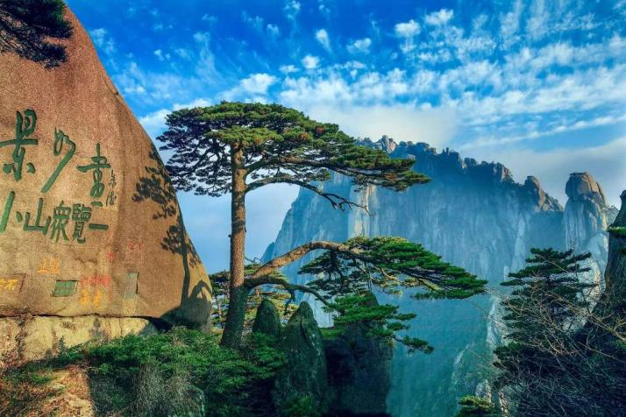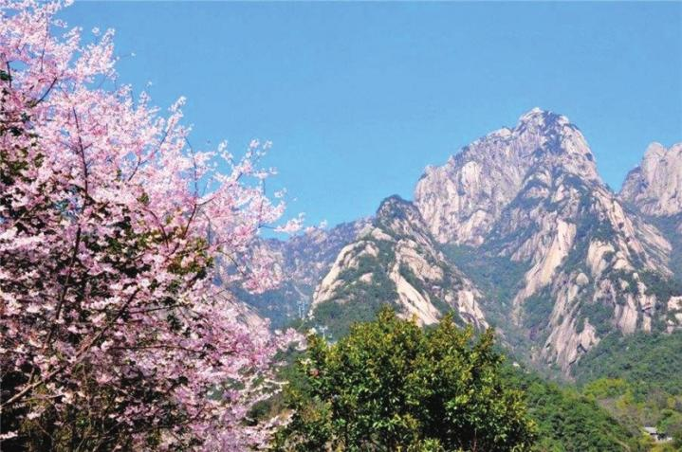
第四天：徽州古城--网红灯塔--千岛湖月光岛 |  | 用餐：早/晚 |  |  | 住：千岛湖畔四钻
【徽州古城】（大门票免，不含景区内二次收费小景点）早餐后乘坐大巴前往黄山市歙县，游览中国四大古城之一的徽州古城，它是古代徽州府府衙所在地，也是我国保存较为完整的古城之一，古城始建于秦朝，自唐代以来，一直是徽郡、州、府治所在地，故县治与府治同在一座城内，形成了城套城的独特风格。瓮城、城门、古街、古巷、古桥、古塔、古坝，古民居等都是这里的看点。
后前往浙江淳安县城。中餐可品尝千岛湖有机鱼头。
【千岛湖啤酒小镇+网红灯塔】 入住千岛湖畔四星/四钻酒店休息，在酒店即有机会欣赏到湖光山色，随后前往【千岛湖啤酒小镇】，它是具有典型的欧洲建筑风格的小镇，以啤酒文化为主题 ，以啤酒和音乐为纽带 ，使中西方文化互相交融、相互辉映；打卡【网红灯塔】，它位于平静的湖边上 ，高高的塔身，成了千岛湖畔一道美丽的风景 ，走过长长的走道 ，两边都是碧波 ，通向唯美的灯塔。拍照首选 ，就是在水天一色的背景下 ，结合灯塔、群山 ，无需修饰 ，就是一幅风景图。
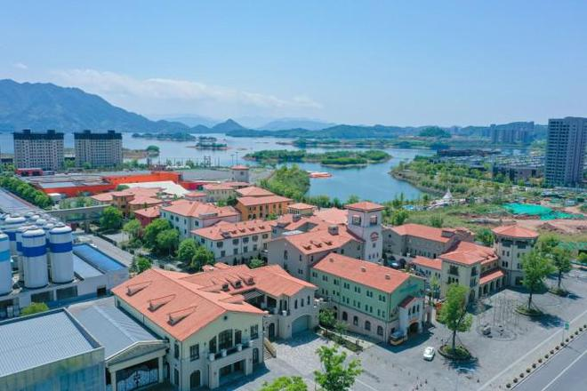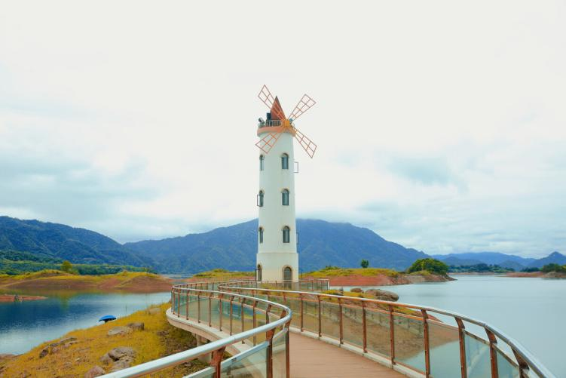
【千岛湖中心湖区+月光岛】（日游加夜游约120分钟，门票加游船挂牌138元/人，旅行社协议价门票+游船70元/人，无老年优惠）千岛湖是中国首批国家级风景名胜区之一，也是中国面积最大的森林公园 ，是“杭州—千岛湖—黄山”名山名水名城黄金旅游线上的一颗璀璨明珠。景区内碧水呈奇，千岛百姿 ，自然风光旖旎，生态环境佳绝，因湖内拥有1078座翠岛而得名。千岛湖以千岛、秀水、金腰带 （岛屿与湖水相接处环绕着有一层金黄色的土带，称之为“金腰带”） 为主要特色景观。傍晚乘坐游船，前往月光岛，位于千岛湖中心湖区，为夏季避暑热门网红景点，由情园、系园、心园、梦园、逸园五座小岛组成，通过鱼乐桥、幸运桥、状元桥相连，整体呈 “月亮湾” 轮廓，主打爱情文化 + 状元祈福主题，是情侣、亲子出游的热门打卡地。造型优美的鱼乐桥、幸运桥、状元桥连接各岛，其中幸运桥为国内最长水上浮桥。夕阳西下，梦幻夜景上线，月光岛是千岛湖最具浪漫情怀的景点之一，曾获“千岛湖最优景点”称号。
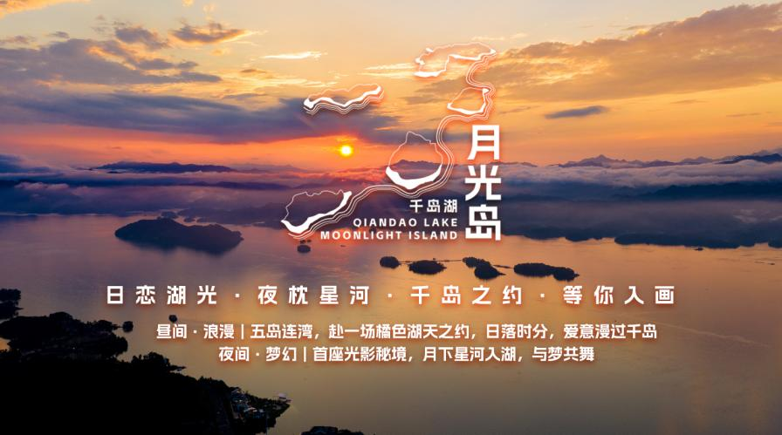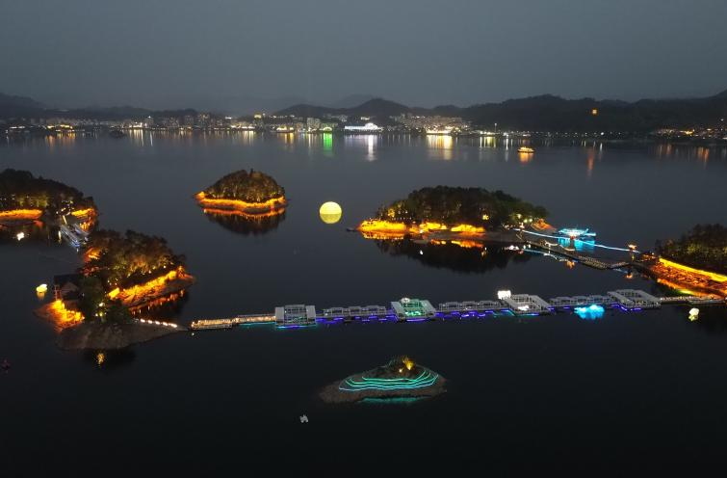
第五天：徽茶馆--篁岭晒秋--婺女州度假区 |  | 用餐：早/晚 |  |  | 住：婺源区域
【谢裕大茶叶博物馆】（参观加品茶约1小时）早餐后前往徽州区谢裕大茶博馆，谢裕大是中
华老字号，徽商中的茶商代表，国家4A级旅游景区，被国画大师黄宾虹誉为“黄山毛峰第一家”，参观茶叶文化博物馆，了解徽茶历史，品尝正宗黄山毛峰、祁门红茶、太平猴魁等黄山名茶，自由选购黄山土特产。
乘车前往婺源。【婺源篁岭】（自理往返索道130元/人送门票，法定节假日自理165元/人，无年龄优惠）婺源最经典的景点，是一个有六百余年历史的徽派建筑高山村落，粉墙黛瓦掩映其中，云雾萦绕，是一个美丽的乡村童话！村庄内游客可参观【天街】民居围绕水口呈扇形梯状错落排布，U形村落带您体验南方的“布达拉宫”。徽式商铺林立，前店后坊，犹如一幅流动的“清明上河图”缩写版。家家户户屋顶晒盘云集，绘就一幅“晒秋人家”风情画。【卧云桥、垒心桥】索桥似玉带将两岸的梯田串接，游客可体验百米高空玻璃栈道。在观景台上你可以拿出相机拍下美景，走进梯田油菜花感受人在花海中的神话【百花谷】欣赏紫色花海，薰衣草、三角梅、玫瑰、孔雀草、紫薇花等美景，近距离欣赏花海世界，形成“窗衔篁岭千叶匾，门聚梯田万亩花”的美景。以驿道文化为主题打造，在天然氧吧的田园中享受“乡村慢生活”的惬意。还可以游览【民俗展览馆】、【竹山书院】、【众屋·绣楼】、【五桂堂】、【怪屋】【怡心堂】等徽派特色民居。打卡【花溪水街】【绿野仙踪】等知名网红景点。后乘坐索道下山。
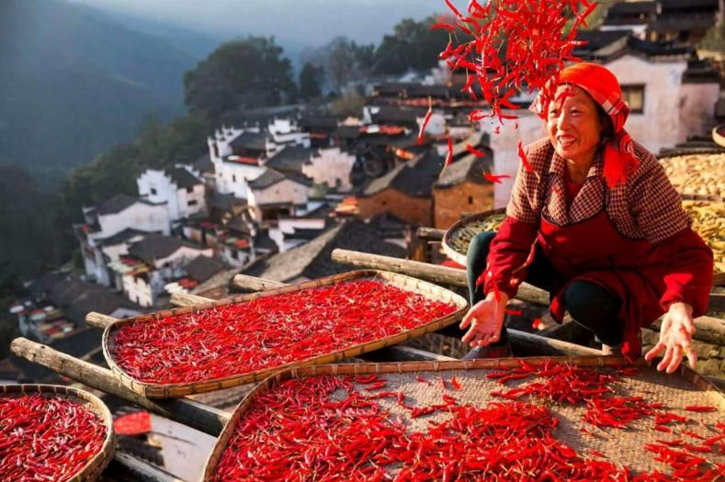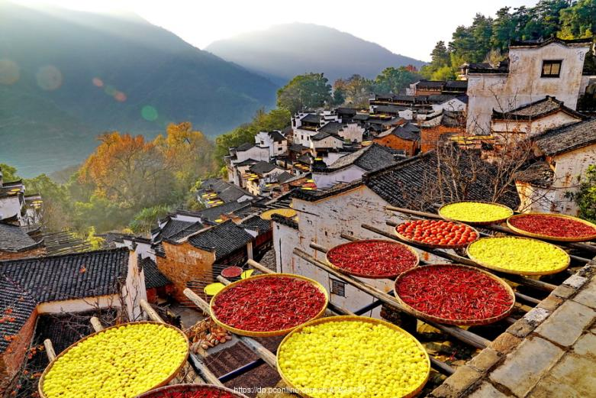
推荐自费：江西婺源30亿打造的1000余亩的度假区【婺女洲度假区】（游览加演出约3小时），以婺女飞天传说故事为核心，以新型徽派建筑风格为特色，这里山水环绕，景色宜人，拥有徽州文化的美学内涵，能让人体验到纯美的东方生活。当夜幕降临的时候，婺女洲度假区将以多种互动灯光演艺呈现婺女洲的夜色特点，让游客在灯光、投影、演绎等多种效果融合下，拥有丰富的视觉体验，从而产生强烈的故事代入感。来婺女洲看大型山水实景演出《遇见·婺源》，感受精彩绝伦的文化盛宴夜间可欣赏各种非遗表演，如《打铁花》《火壶》表演，还有奇幻抱玉塔Mapping灯光秀《天工开物》，以五显财神起源及故事为核心元素的祈福文化水幕光影秀《五显金光》，古徽州独特的戏曲大戏等精彩演艺。徽市街上，一步一景，十余处游览文化场馆隐藏其中。厚重的古徽州文化在这里得以传承。
第六天 景德镇－－庐山 |  | 用餐 ：早/晚 |  |  | 住：庐山山上
【景德镇古沉陶瓷艺术馆】（参观加体验约2小时）早餐后，前往景德镇陶瓷艺术基地，了解瓷器的历史文化以及陶瓷在现代生活中的应用，参加景德镇陶瓷文化推广宣讲，观看陶瓷产品精品展示，自由选购精品陶瓷产品。
【景德镇昌南里】（参观游览约40分钟）包含“大瓷碗”文化艺术中心、昌南里时尚街区等，是一方潮玩的乐土。核心景观“大瓷碗”的建筑灵感来源于宋代著名的影青斗笠碗，总高40米，碗口直径80米，是世界目前已知的最大碗形建筑，景德镇城市旅游的新地标，经常举办陶瓷艺术、非遗传承、陶瓷创意等特色陶瓷文化活动。
【庐山风景区】（门票根据年龄自理，景区交通车费用自理90元/人）后乘车赴“匡庐奇秀甲天下”且有“世界文化遗产”及“世界地质公园”之称的庐山，参观【庐山会议旧址】这座建筑原名庐山大礼堂，为传习学舍会议礼堂。旧址为国民党中央党部所建，耗资二十万元。国民党中央党部委托“华中公司”工程师高观四设计。1937 年 6 月 24 日，“中央社” 电称：庐山大礼堂，“为宫殿式，复琉璃瓦，内分二层，上作膳厅，下为礼堂，可容数千百人，是民国时期庐山三大建筑之一。新中国成立以后，这幢建筑更名为庐山人民剧院。自 1959 年开始，中共中央曾在这里召开过三次重要会议，即 1959 年的中共中央八届八中全会，1961 年的中央工作 会议和 1970 年的中共中央九届二中全会。后游览【大口瀑布】（索道往返 50 元/人自愿自理，如不参观可自行游览三宝树景区）景区包括大口瀑布（彩虹瀑布）、黄丹口和四纪冰川三处景点。集飞瀑、幽洞、奇松、怪石、峻峰、邃谷于一身，浑然天成，毫无雕饰之痕迹。晚餐后入住山顶酒店休息（如遇景区活动客流高峰，酒店床位紧张敬请配合导游协调安排）晚餐后品尝庐山特色【三石宴】，入住酒店休息；【庐山夜景】游客可自行夜游【牯岭镇街心公园】欣赏云中山城万国建筑风情，感受云中山城小镇的魅力。牯岭街是庐山的中心，是一座美丽的、别致的、公园式的小山城。牯岭街商店、超市、书店、银行、电影院、大会堂都有。站在街心公园，可以眺望九江古城、长江玉带，这里是休闲、消遣、娱乐的理想场所，也常是庐山旅游者的首选之地。
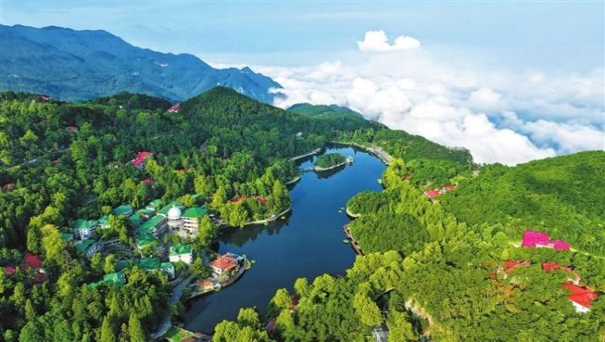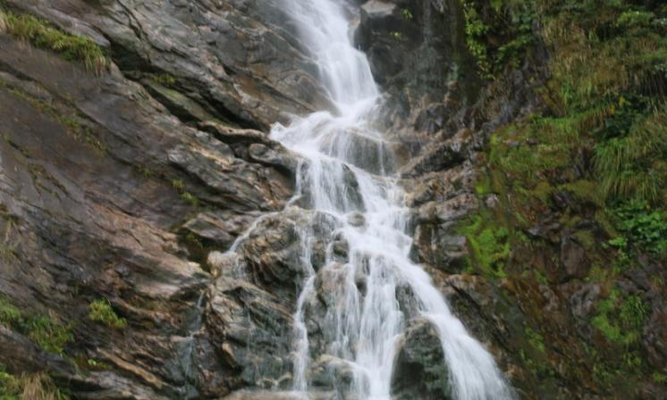
第七天 续游庐山--合肥 |  |  | 用餐 ：早/ | 住：合肥
【续游庐山】早餐后，参观我国唯一一栋国共两党最高领袖都住过的别墅—【美庐别墅】（每个月第一周和第三周的星期三闭馆）：在牯岭东谷的长冲河畔，1922年所建，是一栋精巧的英式别墅，是蒋介石和宋美龄在庐山的旧居。游览碧波荡漾、形如提琴的【如琴湖】唐代诗人白居易循径赏花处【花径公园】云雾弥漫、山水环抱的白居易草堂，体味诗人“长恨春归无觅处，不知转入此中来”的心声；充满神秘色彩的天桥【锦绣谷景区】谷中云雾缭绕、四季花开灿烂如锦、石林挺秀、怪松覆壁，处处弥漫着鸟语花香；谷中千岩竞秀，万壑回萦、断崖天成，石林挺秀，峭壁峰壑如雄狮长啸，如猛虎跃涧，似捷猿攀登，似仙翁盘坐，栩栩如生，一路景色如锦绣画卷、令人陶醉；蒋介石与美国特使马歇尔秘密谈判处——【谈判台】，毛主席诗中的“天生一个仙人洞、无限风光在险峰”的【仙人洞】，
后换乘景交，乘车下山。乘车返回合肥入住。
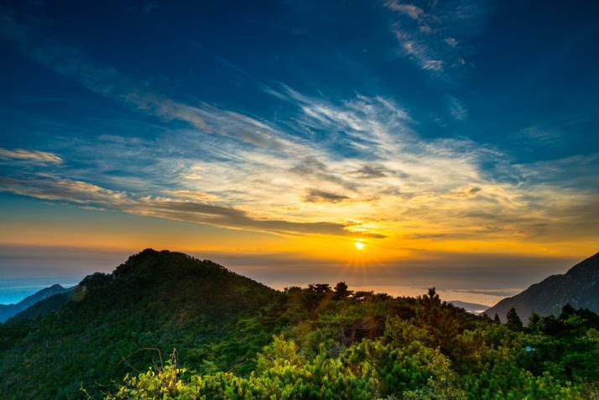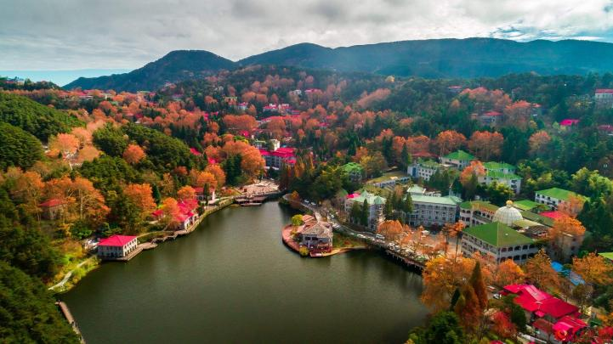
第八天 返程 |  |  | 用餐 ：无 | 住：无
根据航班或车次送站，结束行程，自行返程。
接待标准
大交通 | 四川各地往返合肥飞机经济舱或动车二等座
交通标准 | 国产空调旅游车，确保1人1座，
住宿标准 | 1晚宏村外特色客栈+1晚黄山携程五钻/五星酒店+1晚千岛湖四钻/四星酒店+1晚婺源舒适酒店（含空调不含洗漱）+1晚庐山山顶酒店（不含空调和洗漱），单房差580元/人  参考酒店：  合肥：竖点、城市之家等  宏村外客栈：参考黟幅画、前庭后院等  黄山市区：高尔夫5号楼、黄山国际大酒店等  千岛湖：鼎和、悦湖居等  婺源：君悦、长城等  庐山（不含空调洗漱）：楠溪别院、公交宾馆等
用餐标准 | 6早5正餐，升级1餐徽州毛臭宴+1餐庐山三石宴，标注不含的正餐敬请自理
景点门票 | 门票按年龄自理（详见下方自理表格）。
导游安排 | 当地导游讲解服务
购物安排 | 全程参观1站景德镇陶瓷生活馆，时长约2小时，行程中茶叶博物馆为正规4A景点，馆内有茶叶销售环节，消费自愿，敬请配合。
推荐自费 | 婺女洲度假区（含门票+《遇见婺源》实景演出）+千岛湖鱼头宴+服务费，挂牌价298元/人，旅行社打包协议价238元/人，凡参加自费者，每人赠送价值58元景德镇精美瓷器一套（1.2米以上所有人同价）
儿童收费 | 1.2M以下孩童仅含当地车位费、餐费、地接导游服务费。
特别提示
1.以上行程、火车车次及酒店安排以出团通知书为准；
2.当地接待社在景点不变的情况下，有权对行程先后次序作出相应调整，敬请谅解！
3.准确集合时间和地点，我社工作人员在出团前一天下午以电话或短信方式通知客人，请客人耐心等待！！如19:00前未接到通知，请联系销售人员。
注意事项
1.请游客在报名时，准确登记姓名及身份证号码（小孩出生年月），并在出游时携带有效证件（身份证、户口本、护照、回乡证等），在办理乘火车或登机及入住酒店时需提供；如因个人原因导致无法正常出行，责任自负。
2.建议客人出游前购买旅游意外保险；自驾车、滑雪、漂流、攀岩等高风险项目旅行社在此特别提醒，建议投保高风险意外险种。根据中国保监会规定：意外保险投保承保年龄范围调整为2-75周岁，其中70周岁以上游客出险按累计保额的50%赔付，小童累计保额上限为10万元。属于急性病的只承担医疗费用，不再承担其他保险责任。
3.请游客认真填写游客意见书。有游客签名的意见书，将作为处理投诉及反馈意见的重要依据；如有问题在当地及时提出解决，若不能及时解决，需在当地备案，否则团队结束回来提出任何问题我社概不承担。
4.有些景区景点对于军人、老人、儿童等特定人群有一定优惠，请旅游者提前向导游出示证件以便导游购买优惠门票，如购买门票后再向导游出示，将不能享受优惠。
5.此线路不接受孕妇、患有传染病等可能危害其他旅游者健康和安全的客人及80岁以上游客的报名，如有隐瞒自身健康状况而产生意外或导致其他损失，概由游客承担，旅行社不承担责任；另外不接受65岁以上老人、18岁以下未成年人、残障人士、外籍人士等特殊人群单独参团，此类人群需有亲戚朋友、监护人、中文翻译陪同方可参加；并且65岁以上老人或18岁以下未成年人报名需要签订“健康申明书”。
安全须知
1.用餐口味南北各地有别，徽菜口味偏重，江西餐偏咸辣，如方便可带些本地的小吃或开胃菜；
2. 景区公路弯多而急可能会晕车；请游客自带常用药以备不时之需（如：晕车药。清凉油。藿香正气水等）；
乘坐景交车应注意，每次下车时应随身携带物品，如有遗失很难找回，请妥善保管好您的贵重物品，防止被窃，离开住宿前检查好行李，避免旅行中临时忙乱，丢失物品；
3.在景点要注意一切消费和活动要遵纪守法小心上当，有什么不清楚的可咨询导游，在景区晚上可以自由活动，出行前最好结伴，忌单独出行；
4.此行程景区多数为五A级景点或者世界遗产，请爱护环境卫生，不破坏景区资源，请在允许吸烟的吸烟区吸烟；
5.登山前，中、老年人和慢性病患者要做全面身体检查，以免发生意外；庐山、井冈山、三清山、龙虎山均为需登山景点，65岁以上老年人请遵循家人意见出行，旅行过程中如出现个人身体问题由客人自行负责；
6.患有高血压、心脏病的患者，应随身携带药品及饮水，以备急需，切不宜单独行动，建议患有心脏病、高血压、饮酒过量的游客以及70岁以上老年人尽量避免乘坐缆车上下山；
7.各地景区的物价一般比市区略高，而且在小商贩处购买东西有可能碰到假货，所以请在出门前备好，避免在景区购买；
上山时以穿登山鞋、布鞋、球鞋为宜，穿皮鞋和塑料底鞋容易跌倒，勿穿皮鞋或高跟鞋；
8.上山轻装，少带行李，以免过多消耗体力，影响登山。上山时身略前俯，可走“Z”形，这样既省力，又轻松，山上辐射较强，要注意防晒；
9.山高路陡，游山时以缓步为宜，不可过速，为安全计，一定要做到“走路不看景，看景不走路”；
10.参观时应跟随导游，团友相互照顾，不要只身攀高登险；
11.在高峻危险的山峰上照相时，摄影者选好角度后就不要移动，特别不要后退，以防不测；
12.下雨时不要攀登高峰，不要用手扶铁链，亦不宜在树下避雨，以防雷击；
13.特别提醒：上房间的标准比城市标准要差一等；山区特有的云雾气候会让入住的游客有阴凉潮湿之感；所有宾馆热水都是限时供应，请注意宾馆供水洗澡时间。
14.浴室地面湿滑，请在浴室做好防滑工作：准备好防滑垫或者浴巾！以防滑倒摔伤；另外请正确地使用坐式马桶，以防意外！

